01 - Adicionando a Data de Publicação

Vamos adicionar mais uma informação no cadastro que atualmente está assim:
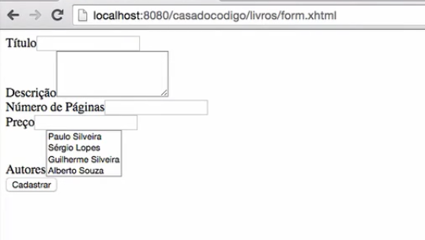
Dentro do nosso arquivo Livro.java, criaremos mais um atributo no Livro: Abra a classe Livro e logo após o atributo numeroPaginas insira o atributo dataPublicacao que será do tipo Calendar. Lembrando que o JPA precisa entender o tipo de data que queremos gravar, se é DataHora, só Hora ou só Data. Fazemos isso com a annotation @Temporal informando o TemporalType. No nosso caso, será apenas a data, então usaremos assim:

@DecimalMin("20")
private BigDecimal preco;
@Min(50)
private Integer numeroPaginas;

@Temporal(TemporalType.DATE)
private Calendar dataPublicacao;
Seleceionaremos dataPublicacao e com o comando Control + 1, vamos gerar os getterse setters, que serão adicionados na parte de baixo do arquivo, depois do toString():
@Override
public String toString() {
return "Livro [id=" + id + ", titulo=" + titulo + ", descricao=" + descricao + ", preco=" + preco
+ ", numeroPaginas=" + numeroPaginas + ", autores=" + autores + "]";
}
public Calendar getDataPublicacao() {
return dataPublicacao;
}
public void setDataPublicacao(Calendar dataPublicacao) {
this.dataPublicacao = dataPublicacao;
}
Uma vez criado o atributo, precisamos de um componente no nosso formulário para que o usuário possa preencher a data, abra o arquivo form.xhtml.
Vamos colocar o nosso componente no final do form, logo antes do botão "Cadastrar". Usaremos o componente <h:inputText />, e também o <h:message for="" /> como fizemos nos campos anteriores.
<div>
<h:outputLabel value="Data de Publicação" />
<h:inputText value="#{adminLivrosBean.livro.dataPublicacao}"
id="dataPublicacao" />
<h:message for="dataPublicacao" />
</div>
Para que nenhuma mensagem seja suprimida, adicionamos o id seguido pelo for="dataPublicacao".
Realize um Full Publish no projeto e tente cadastrar um novo Livro com a data de publicação.
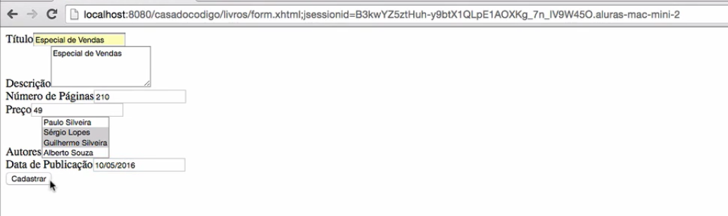
Quando tentamos inserir a data 10/05/2016 recebemos um erro: Erro de conversão ao definir o valor '10/05/2016' para 'null Converter'. Quando trabalhamos com data, ela não tem um conversor automático, não tem como o JSF saber se queremos uma data no formato brasileiro, internacional ou outro qualquer. Temos então que informar ao JSF qual conversor usaremos.
Vamos colocar o uma nova tag <f:convertDateTime />dentro do <h:inputText /> e informar qual pattern queremos usar no converter.
<div>
<h:outputLabel value="Data de Publicação" />
<h:inputText value="#{adminLivrosBean.livro.dataPublicacao.time}"
id="dataPublicacao" />
<f:convertDateTime pattern="dd/MM/yyyy" />
</h:inputText>
<h:message for="dataPublicacao" />
</div>
Se você tentou subir a aplicação agora com o Converter, vai perceber que a tag <f:convertDateTime /> só funciona para objetos do tipo java.util.Date e estamos utilizando java.util.Calendar. Para obter o Date a partir de um Calendar, basta chamar o método getTime() do Calendar, em nossa Expression Language dentro do value usamos .time
Faça Full Publish novamente e tente inserir um livro.
Você deve ter recebido um erro do tipo PropertyNotFoundException isso aconteceu porque o nosso atributo dataPublicacao do objeto livro está null, ele ainda não foi inicializado. Vamos resolver isso na nossa classe Livro, inicializando o atributo dataPublicacao com a data atual.
@Temporal(TemporalType.DATE)
private Calendar dataPublicacao = Calendar.getInstance(); // Pegamos uma instância de Calendar
Agora, ao abrir o formulário já será carregada com a data de hoje.
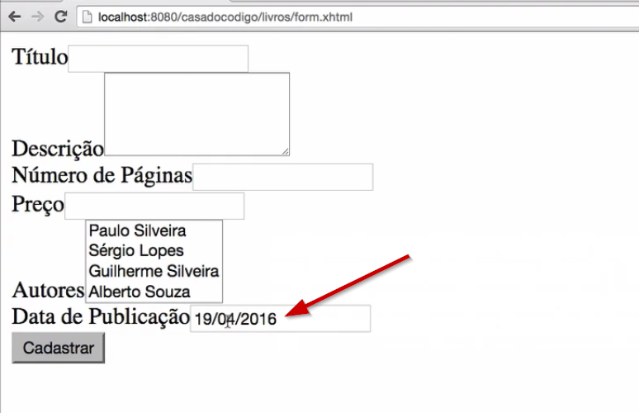
As informações serão salvas, mas ainda sem a data de publicação.
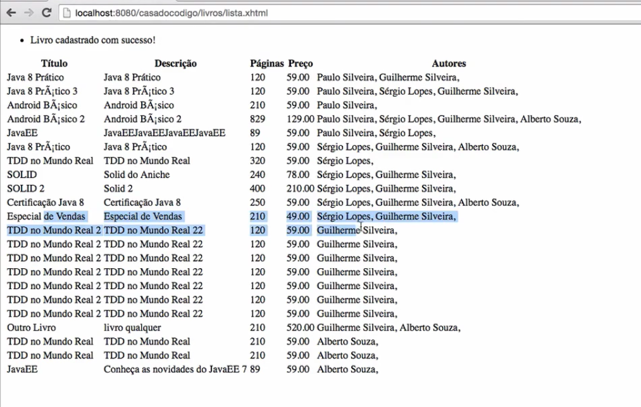
Nós conseguimos cadastrar o nosso livro, mas tivemos que usar um valor default(a data atual). Talvez, quando você cadastre o seu livro, esta seja realmente a data. Será que essa é realmente a melhor opção para nosso negócio? Vamos evoluir o nosso sistema mais adiante.

02 - Guardando a data de publicação do Livro

Dica: Caso precise do projeto que foi feito na última aula, para seguir com seus estudos daqui, basta baixar o código aqui
Uma vez que precisamos salvar a data de publicação do livro, precisaremos de um novo campo na classe Livro. Abra sua classe Livro e adicione o atributo dataPublicacao do tipo Calendar. Lembre-se de criar o get e set do novo atributo.
Para que a JPA possa entender o novo atributo, precisamos o marcar com a annotation @Temporal. Mas ainda assim temos que decidir o que vamos guardar em relação a data. Podemos guardar Data, Hora ou os dois DataHora, mas guardaremos apenas a data. Assim, informamos dentro da annotation o valor TemporalType.DATE.
Para evitar problemas com nosso conversor, precisamos instanciar a data já na criação do Livro, adicione um Calendar.getInstance() direto no atributo.
Salve seu código, mas ainda não conseguiremos testar. No próximo exercício será possível verificar se está tudo correto com nossa Data de Publicação do Livro.

Na sua classe Livro você deve ter adicionado o atributo abaixo com o seguinte mapeamento:
@Temporal(TemporalType.DATE)
private Calendar dataPublicacao = Calendar.getInstance();

// Crie o getter e o setter no final do arquivo.

03 - Cadastrando a data de publicação

Nossa classe Livro já possui o atributo dataPublicacao, agora precisamos permitir que o usuário possa informar a data de publicação na página form.xhtml.
Ao final do nosso formulário, bem antes do <h:commandButton />, podemos adicionar mais um campo para a Data de Publicação. Coloque a <div> como já estamos fazendo e também uma <h:outputLabel>. Também precisaremos de um <h:inputText>.
A grande questão aqui é que o usuário pode digitar uma data de qualquer forma. Mas como estamos no Brasil, queremos que ele informe no formato brasileiro, que seria o dia/mês/ano. Assim, vamos adicionar um conversor de data para esse formato, dentro do <h:inputText>. O conversor é o <f:convertDateTime pattern="dd/MM/yyyy" /> já com o padrão brasileiro que precisamos.
Esse input deverá apontar para o atributo novo que criamos. Por isso o value dele irá para #{adminLivrosBean.livro.dataPublicacao.time}. Lembrando que o time no final informa que usaremos um java.util.Date, pois nosso conversor f:convertDateTime só trabalha com Date.
Salve seu código e teste a inserção de um novo Livro com a Data de Publicação.
Todo nosso input para a Data de Publicação deverá ficar da seguinte forma:
<div>
<h:outputLabel value="Data de Publicação" />
<h:inputText value="#{adminLivrosBean.livro.dataPublicacao.time}"
id="dataPublicacao">
<f:convertDateTime pattern="dd/MM/yyyy" />
</h:inputText>
<h:message for="dataPublicacao" />
</div>

04 - Criando nosso próprio Converter

Vamos fazer um teste, modificaremos a hora do Sistema Operacional para 23:30h e pediremos para que a hora não seja automaticamente. Feito isto, entraremos no formulário novamente. A data exibida deve estar mostrando do próximo dia. Isso ocorre porque existe diferença de time zone (fuso horário). Quando não especificamos nenhum, o default é UTC-0, e podemos gerar problemas futuros.
Vamos corrigir nossa data, informando o timeZone do nosso converter para "America/Sao_Paulo". Você pode usar qualquer outro, dependendo da sua necessidade. Nosso converter ficará assim:
<!-- Mantenha os demais componentes intactos -->
<f:convertDateTime pattern="dd/MM/yyyy" timeZone="America/Sao_Paulo"/>
Faça Full Publish novamente e perceba que ao entrar no formulário, a data está correta, devendo exibir o dia de hoje no campo.
Mas algo ainda não está legal. Imagine se em todos os campos de data tivermos que fazer essas configurações, dizer qual formato usar, timeZone, etc. Perderemos muito tempo apenas configurando a mesma coisa em vários lugares.
Para casos como esse, podemos criar nosso próprio Converter. Onde já informaremos tudo o que desejamos que seja configurado para um determinado tipo de dado. Mas antes, vamos voltar o input de dataPublicacao para usar Calendar e remover o <f:convertDateTime /> que usamos antes.
<!-- Só o input simples -->
<h:inputText value="#{adminLivrosBean.livro.dataPublicacao}"
id="dataPublicacao" />
Vamos criar uma nova classe chamada CalendarConverter no pacote br.com.casadocodigo.loja.converters. Nessa nova classe, precismaos informar ao JSF que ela será nosso conversor, utilizamos a anotação @FacesConverter para mapear a nossa classe, tornando-a de fato uma classe de conversão. Dentro da annotation, informamos qual o tipo de dado que ele converterá: @FacesConverter(forClass=Calendar.class).
Além da annotation, precisamos implementar uma interface que possui os métodos base de conversão. Esta interface é a javax.faces.convert.Converter, que nos obriga implementar dois métodos, o getAsObject e o getAsString como podemos ver suas assinaturas abaixo:
@FacesConverter(forClass=Calendar.class)
public class CalendarConverter implements Converter {

@Override
public Object getAsObject(FacesContext context,
UIComponent component, String dataTexto) {
return null;
}

@Override
public String getAsString(FacesContext context,
UIComponent component, Object dataObject) {
return null;
}
}
Esses dois métodos funcionam assim. Quando a informação está na tela, ela é uma String, nesse ponto o JSFchama o método getAsString() do nosso Converter. Quando está no ManagedBean é um Objeto que queremos, desta forma o JSF chama o método getAsObject().
Agora precisamos implementar de fato nosso converter, faremos uso do mesmo conversor que usamos na tela, só que agora reaproveitando o que ele já faz configurado em um único local. Usaremos o DateTimeConverter, e deixaremos o trabalho de conversão pesado com ele. Vamos declará-lo como atributo de nossa classe:
@FacesConverter(forClass=Calendar.class)
public class CalendarConverter implements Converter {

private DateTimeConverter converter = new DateTimeConverter();

//Mais código abaixo...
}
Na assinatura dos métodos, perceba que a única diferença é o retorno de cada um e o último parâmetro. No getAsObject(), o ultimo parâmetro é a data em texto que queremos transformar para Object, e no getAsString(), o último parâmetro é a data Object que queremos transformar em texto (String).
Vamos começar pelo método getAsObject(). Queremos recuperar a data como um objeto, então chamamos o converter.getAsObject, passando os mesmos parâmetros que recebemos:
Date data = (Date) converter.getAsObject(context, component, dataTexto);
Como nosso converter é para Date, vamos realizar a transformação desse Date em Calendar.
Calendar calendar = Calendar.getInstance();
calendar.setTime(data);
return calendar;
Quando estavamos trabalhando com a data no formulário, nós tinhamos o problema do timeZone e o problema do patter de formatação da data em texto, precisamos resolver estes problemas aqui também. Desta forma, precisamos que o converter saiba qual timeZone usar e qual pattern usar quando a data estiver no formato texto.
Tanto o método getAsObject como o getAsString, farão uso do mesmo Converter, o que significa que teríamos que setar os parâmetros de timeZone e pattern duas vezes. Mas podemos ser mais espertos e criar um construtor para nosso converter, onde já realizamos toda configuração necessária:
public CalendarConverter() {
converter.setPattern("dd/MM/yyyy");
converter.setTimeZone(TimeZone.getTimeZone("America/Sao_Paulo"));
}
Pronto, todas as configurações foram realizada em um único lugar, e poderemos usar nos dois métodos.
Ainda temos que implementar o método getAsString que faz justamente o inverso. Aqui queremos recuperar a data no formato texto, então chamamos o converter.getAsString, passando os mesmos parâmetros que recebemos no método, com um detalhe, o object é um Calendar, e o DateTimeConverter recebe um Date. Vamos transformar os dados, e como não tem muito segredo, segue o código abaixo:
public String getAsString(FacesContext context,
UIComponent component, Object dataObject) {
if (dataObject == null)
return null;

Calendar calendar = (Calendar) dataObject;
return converter.getAsString(context, component, calendar.getTime());
}
O único ponto de destaque é a verificação que fazemos antes de tudo. Pois se passarmos um null para o converter, ele lançará uma Exception e não é o que desejamos.
Nosso converter está pronto. Para que você confira todo o código que temos, segue:
@FacesConverter(forClass=Calendar.class)
public class CalendarConverter implements Converter {

private DateTimeConverter converter = new DateTimeConverter();

public CalendarConverter() {
converter.setPattern("dd/MM/yyyy");
converter.setTimeZone(TimeZone.getTimeZone("America/Sao_Paulo"));
}

@Override
public Object getAsObject(FacesContext context,
UIComponent component, String dataTexto) {
Date data = (Date) converter.getAsObject(context, component, dataTexto);
Calendar calendar = Calendar.getInstance();
calendar.setTime(data);
return calendar;
}

@Override
public String getAsString(FacesContext context,
UIComponent component, Object dataObject) {
if (dataObject == null)
return null;

Calendar calendar = (Calendar) dataObject;
return converter.getAsString(context, component, calendar.getTime());
}
}
Pronto, agora sempre que fizermos uso do Calendar teremos nosso converter em ação.
Podemos remover o inicializador de nosso atributo dataPublicacao da classe Livro, não precisamos inicializar mais nosso atributo. Assim o campo vem vazio na tela, pronto para o usuário preencher, o que seria o esperado. Veja o trecho de código abaixo:
public class Livro {

// Demais atributos acima

@Temporal(TemporalType.DATE)
private Calendar dataPublicacao;

// Demais atributos e métodos abaixo

}
O que mais ganhamos com essa implementação do Converter? Ganhamos o uso de Calendar em qualquer entidade do sistema, sendo transformada para texto automaticamente pelo JSF, sem que tenhamos que nos preocupar com o formato e timeZone. Criamos um único objeto que já serve para todo o sistema.
Faça novamente um Full Publish teste o cadastro de Livro completo.

05 - Criando um conversor para nossa data

O converter que estamos usando tem alguns problemas. O primeiro deles é que ele está gerando uma data com valor errado se não usarmos o TimeZone correto, e o segundo é o tipo com que ele trabalha. Como vimos no exercício anterior ele trabalha com java.util.Date mas nós estamos usando um Calendar e queremos trabalhar em cima de Calendar.
Para resolver esse dois problemas, podemos criar o nosso próprio converter. Crie a classe CalendarConverter no pacote br.com.casadocodigo.loja.converters.
Dentro de nossa classe temos que implementar a interface javax.faces.convert.Converter, a qual nos obrigará a implementar os métodos getAsObject(FacesContext context, UIComponent component, String dataTexto) e o getAsString(FacesContext context, UIComponent component, Object dataObject).
Vamos fazer uso do conversor de Date que temos pronto, para nos ajudar. Crie um atributo de instância chamado converter do tipo DateTimeConverter, e já instancie a classe ai mesmo.
No construtor de nosso CalendarConverter, vamos informar o padrão do nosso sistema para o formato da data, e também já deixar o TimeZone setado para TimeZone.getTimeZone("America/Sao_Paulo").
Nos métodos, o código será bem simples, no método getAsObject basta chamar o próprio converter que temos para Date que recebemos um Date, o que fica fácil transformar em Calendar.
Date data = (Date) converter.getAsObject(context, component, dataTexto);
E no método getAsString, devemos usar o Calendar que recebemos como objeto e passar como Date para nosso converter. Nesse método, precisamos evitar o NullPointerException, então verifique antes de realizar o casting se o objeto não é nulo, caso seja, retorne null. Após obter o Calendar, só precisamos chamar nosso converter para retornar o valor.
return converter.getAsString(context, component, calendar.getTime());
Agora não precisamos mais nos preocupar com instanciar o atributo dataPublicacao na classe Livro, assim, remova o Calendar.getInstance() que fizemos.
E para finalizar, abra o formulário livros/form.xhtml e remova o <f:convertDateTime ... />bem como retire o .time do value do input. Ficando simplesmente assim:
<h:inputText value="#{adminLivrosBean.livro.dataPublicacao}" id="dataPublicacao" />
<h:message for="dataPublicacao" />
Agora temos um converter que já tem o padrão pré-definido e bem como o TimeZone e o JSFidentifica automaticamente o tipo que precisa para realizar a conversão sem que seja necessário informar na tag input um converter específico.
Realize um Full Publish e teste nossa aplicação.

Nosso converter, já com TimeZone e também com o pattern informado, deverá ficar assim:
@FacesConverter(forClass=Calendar.class)
public class CalendarConverter implements Converter {

private DateTimeConverter converter = new DateTimeConverter();

public CalendarConverter() {
converter.setPattern("dd/MM/yyyy");
converter.setTimeZone(TimeZone.getTimeZone("America/Sao_Paulo"));
}

@Override
public Object getAsObject(FacesContext context,
UIComponent component, String dataTexto) {
Date data = (Date) converter.getAsObject(context, component, dataTexto);
Calendar calendar = Calendar.getInstance();
calendar.setTime(data);
return calendar;
}

@Override
public String getAsString(FacesContext context,
UIComponent component, Object dataObject) {
if (dataObject == null)
return null;

Calendar calendar = (Calendar) dataObject;
return converter.getAsString(
context, component, calendar.getTime());
}

}

06 - Convertendo datas

Porque tivemos que criar um conversor para Calendar se já existe um para Date?

Porque o conversor de Date trata apenas do tipo java.util.Date e queremos usar o tipo java.util.Calendar por ser mais novo e possuir mais recursos de manipulação de datas. Com um conversor próprio de Calendar evitamos fazer parse em todo local do sistema, tornando o código mais limpo e conciso.

07 - Convertendo o Autor

Uma vez que aprendemos sobre Converters criando a classe CalendarConverter, podemos evoluir essa ideia para melhorar o nosso código. Observe que temos um caso parecido, a nossa lista de autores do nosso formulário. Além de já usarmos um Converter que é do próprio JSF, a javax.faces.Integer, estamos trabalhando sempre com o ID's do Autor em vez de utilizar o próprio objeto Autor.
Vimos como fazer isto anteriormente. Criaremos a classe AutorConverter no pacote br.com.casadocodigo.loja.converters, já vamos anotá-la com @FacesConverter("autorConverter"). Definimos o nome "autorConverter" para poderemos referenciá-lo em outros locais caso seja necessário. Implementaremos também a interface Converter.
Usando o atalho do Eclipse, pressione Ctrl + 1 em cima do nome da classe, e escolha a opção add unimplemented methods.
@FacesConverter("autorConverter")
public class AutorConverter implements Converter {

@Override
public Object getAsObject(FacesContext context,
UIComponent component, String id) {

return null;
}

@Override
public String getAsString(FacesContext context,
UIComponent component, Object autorObject) {

return null;
}

}
Começaremos pelo método getAsObject()... Queremos recuperar o autor como um objeto, então faremos new Autor e da instância obtida, chamaremos o setId que recebe o id - basta transformar de String para Integer com Integer.valueOf. Já temos a ideia principal, só iremos verificar antes, se a String recebida não é nula ou vazia. O método ficará assim:
public Object getAsObject(FacesContext context, UIComponent component, String id) {
if (id == null || id.trim().isEmpty())
return null;

Autor autor = new Autor();
autor.setId(Integer.valueOf(id));

return autor;
}
Seguiremos para o método getAsString() que fará justamente o inverso. Queremos recuperar o id do autor no formato String. Já recebemos o objeto Autor como Object, agora, faremos um casting de volta para Autor. Deste, chamaremos o getId e depois o toString() - para transformá-lo em texto. Se o objeto recebido estiver null, teremos uma NullPointerException, então, evitaremos esse caso desde o início do método.
Juntando tudo, nosso código do getAsString ficará assim:
public String getAsString(FacesContext context, UIComponent component, Object autorObject) {
if (autorObject == null)
return null;

Autor autor = (Autor) autorObject;
return autor.getId().toString();
}
Agora que conseguimos converter de Autor com o nome autorConverter, podemos voltar ao arquivo form.xhtml e trocar o javax.faces.Integer simplesmente para autorConverter. Além disso, o próprio value do componente select, precisa de uma lista de ID's, porém, a entidade Livro já possui uma lista de autores relacionada. Podemos fazer uso dessa lista diretamente, mudando simplesmente para:
value="#{adminLivrosBean.livro.autores}"
Dentro da tag, também precisamos realizar um mudança em <f:selectItems /> , tirando o id no itemValue, e usando diretamente o autor. Com as alterações, o código ficou assim:
<div>
<h:outputLabel value="Autores" />
<h:selectManyListbox value="#{adminLivrosBean.livro.autores}"
converter="autorConverter" id="autores">
<f:selectItems value="#{adminLivrosBean.autores}" var="autor"
itemValue="#{autor}" itemLabel="#{autor.nome}" />
</h:selectManyListbox>
<h:message for="autores" />
</div>
Além disso, o uso do converter também facilitará nossa vida no AdminLivrosBean. Abra a classe e dentro do método salvar(), encontraremos um for que percorre a lista de ids dos autores. Como não estamos mais usando a lista na tela, removeremos seguinte trecho:
for (Integer autorId : autoresId) {
livro.getAutores().add(new Autor(autorId));
}
E também o atributo List<Integer> autoresId, junto com seu getter e setter: getAutoresId e setAutoresId.
private List<Integer> autoresId = new ArrayList<>();

// deixar os demais métodos e remover os get e set abaixo
public List<Integer> getAutoresId() {
return autoresId;
}

public void setAutoresId(List<Integer> autoresId) {
this.autoresId = autoresId;
}
Faça novamente um Full Publish e tente realizar o cadastro de um Livro para ver o que acontece.
Você deve ter recebido um erro de validação. Trata-se de um erro bem comum no JSF quando estamos usando Converters. Isso acontece porque o JSF espera que os valores da lista sejam comparados com os valores passados para o nosso conversor. Assim, o JSF precisa comparar o autor convertido com o autor da lista. Uma vez que ele não consegue, ele dará um erro de validação.
Mas por que estamos recebendo esse erro, se sabemos que o autor convertido existe na lista?
Lembre-se que quando não especificamos uma forma de comparação de objetos no Java, ele irá comparar os objetos usando o == - maseste irá comparar a referência de memória, o que não servirá neste caso. Então, precisaremos mudar a forma de comparação, e criar nosso métodoequals()na classeAutor`, para que o JSF use o novo método corretamente.
Como o Eclipse já realiza esta ação, peça para o Eclipse gerar o equals(). Entre na classe Autor e pressione Ctrl + 3, em seguida, será aberta uma caixa. Digite equals e selecione a opção "Generate hasCode() and equals()", depois, selecione apenas a opção do id e desmarque o "nome" caso esteja selecionado. Clique em OKe veja o código gerado.
@Override
public int hashCode() {
final int prime = 31;
int result = 1;
result = prime * result + ((id == null) ? 0 : id.hashCode());
return result;
}

@Override
public boolean equals(Object obj) {
if (this == obj)
return true;
if (obj == null)
return false;
if (getClass() != obj.getClass())
return false;
Autor other = (Autor) obj;
if (id == null) {
if (other.id != null)
return false;
} else if (!id.equals(other.id))
return false;
return true;
}
Vamos pedir para o Eclipse gerar o toString(). Com isto, todo o cadastro de Livros já deve estar funcionando e você também deve ser capaz de relacionar os Autores com o Livro, o que é feito internamente usando os objetos em vez de primitivos.
Desta forma, nosso código fica muito mais Orientado a Objetos de fato, e mais elegante.
Realize um Full Publish e teste seu cadastro. Depois disso, vá para os exercícios e tire suas dúvidas no fórum.
Bons estudos!

08 - Criando o conversor para Autor

Considerando o que já fizemos para a Data de Publicação, podemos melhorar também a seleção de autores, que hoje é feita salvando os ID's dos autores no AdminLivrosBean. Em um sistema O.O. queremos trabalhar com o objeto Autor. Vamos criar também um conversor para o Autor.
O nome da classe é AutorConverter que também deve implementar a interface Converter. Para ser encontrada pelo JSF usamos a annotation @FacesConverter("autorConverter"). Perceba que dessa vez estamos nomeando o conversor ao invés de indicar para qual classe ele irá funcionar, como fizemos no CalendarConverter.
Faça o método getAsObject retornar um objeto Autor, lembrando que a String que recebemos como parâmetro terá apenas o ID do autor.
Da mesma, forma faça o método getAsString retornar o ID do Autor como texto.
Com isso teremos o nosso converter pronto, mas diferente do Calendar, precisamos dizer onde vamos utilizar o conversor. Abra novamente o formulário livros/form.xhtml e procure pelo <h:selectManyListbox ... >. Nele, adicione o atributo converter="autorConverter" e modifique o valor para value="#{adminLivrosBean.livro.autores}". E dentro dele no <f:selectItems ... >, podemos alterar o atributo itemValue para ficar itemValue="#{autor}", pois o conversor já irá tratar o que precisa ser tratado do Autor.
Lembre-se que para o funcionamento correto do Converter precisamos ter os métodos equals e hashCode sobrescritos corretamente na classe Autor.
Outra classe que sofrerá mudanças será a AdminLivrosBean. Nela, vamos remover o atributo autoresId, pois não precisamos mais dele, e dentro do método salvar, remova o foreach que cria os autores, também não precisamos mais dele. Ficando o método salvar assim:
@Transactional
public String salvar() {
dao.salvar(livro);

context.getExternalContext()
.getFlash().setKeepMessages(true);
context
.addMessage(null, new FacesMessage("Livro cadastrado com sucesso!"));

return "/livros/lista?faces-redirect=true";
}
Veja que ficou muito mais simples e agora podemos usar o Autor como sendo objeto em nossa View e também nos nossos Beans.
Faça um novo Full Publish e veja se tudo continua funcionando normalmente.

Após todas as alterações terem sido feitas, seu código do Converter deve se parecer com o seguinte:
@FacesConverter("autorConverter")
public class AutorConverter implements Converter {

@Override
public Object getAsObject(FacesContext context,
UIComponent component, String id) {
if (id == null || id.trim().isEmpty()) return null;
System.out.println("Convertendo para Objeto: " + id);

Autor autor = new Autor();
autor.setId(Integer.valueOf(id));

return autor;
}

@Override
public String getAsString(FacesContext context,
UIComponent component, Object autorObject) {
if (autorObject == null) return null;
System.out.println("Convertendo para String: " + autorObject);

Autor autor = (Autor) autorObject;
return autor.getId().toString();
}

}
Também fique atento para alterar o formulário form.xhtml, deixando o selectManyListBoxparecido com o código a seguir:
<div>
<h:outputLabel value="Autores" />
<h:selectManyListbox value="#{adminLivrosBean.livro.autores}"
converter="autorConverter" id="autores">
<f:selectItems value="#{adminLivrosBean.autores}"
var="autor"
itemValue="#{autor}" itemLabel="#{autor.nome}" />
</h:selectManyListbox>
<h:message for="autores" />
</div>
E por fim, não deixe de criar os métodos equals e hashCode da classe Autor.
@Override
public int hashCode() {
final int prime = 31;
int result = 1;
result = prime * result + ((id == null) ? 0 : id.hashCode());
return result;
}

@Override
public boolean equals(Object obj) {
if (this == obj)
return true;
if (obj == null)
return false;
if (getClass() != obj.getClass())
return false;
Autor other = (Autor) obj;
if (id == null) {
if (other.id != null)
return false;
} else if (!id.equals(other.id))
return false;
return true;
}

09 - Analisando o Converter de Autor

O que ganhamos criando o converter de Autor? (Selecione todas as opções aplicáveis)

Ganhamos flexibilidade na tela, fazendo com que componentes conheçam direto o objeto Autor, também mais semântica, uma vez que nosso sistema trabalha diretamente com objetos Autor e não mais com inteiros e temos um converter próprio, que já preenche a lista com instâncias de objetos Autor, colocando o ID do Autor selecionado no objeto. Assim, temos uma aplicação mais esperta e não temos que tratar listas de Integers.

